MUNI 2020-2 GERSHWIN, GEORGE

O autorovi:
Životopis skladatele je důkladně zpracován v desítkách knih, některé jsou i v češtině. Existuje i řada důvěryhodných hesel na internetu. Nás na tomto místě a v tuto chvíli zajímá jeho písňová tvorba, jež mu zajistila velkou popularitu, trvající dodnes, tedy právě 100 let. 24. října 1919 proběhla premiéra hudební revue Demi Tasse v Capitol Theatre a jejím hitem se stala píseň „Swanee“ ve velkolepém podání sboru 60 dívek. Gershwin ji napsal s textařem Irvingem Caesarem údajně za deset minut, jako parodii na píseň Stephena Fostera „Old Folks at Home“. Proto bývá někdy Gershwinovo autorství zpochybňováno. Po vyslechnutí předlohy a údajného plagiátu bychom dokonce mohli dát pochybovačům za pravdu.
Takto vypadá etiketa vzácné stařičké gramofonové desky z roku 1896, nejstaršího dostupného zvukového dokumentu, který lze vyslechnout zde:
https://secondhandsongs.com/performance/943616
Old Folks at Home by Geo J. Gaskin
Recorded October 14, 1896

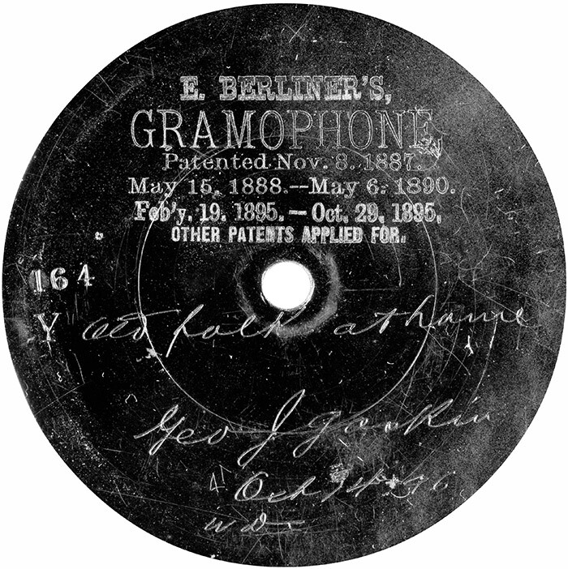

Stephen Foster (1826 – 1864) píseň vydal tiskem už roku 1851. Na úsvitu historie zvukových nosičů se stala hitem číslo 1 v roce 1892 a jejím hlavním interpretem byl tehdy Len Spencer.
Když Gershwinovu a Caesarovu „Swanee“ uslyšel slavný herec a zpěvák Al Jolson, zařadil ji dodatečně do muzikálu Sinbad, v němž tehdy vystupoval. Píseň v jeho podání měla obrovský úspěch a Jolson ji 9. ledna 1920 nahrál na desku (a později ještě několikrát). Celých 9 týdnů se s ní držel na nejvyšší příčce hitparády, prodaly se dva miliony desek a milion tištěných vydání a Gershwin měl tak postaráno o velkolepý start. V jeho případě můžeme s jistotou říci, že ten velký vklad nepromarnil.
Al Jolson, rodným jménem Asa Yoelson, se (podobně jako George Gershwin) narodil do židovské rodiny ještě na území tehdejší Ruské říše. S Gershwinem se stali doživotními přáteli.
Zde je ona historická, první Jolsonova nahrávka písně „Swanee“:

https://secondhandsongs.com/performance/298049
Swanee by Al Jolson
January 9, 1920

Po drobných příspěvcích do muzikálů jiných skladatelů dodal Gershwin v červnu 1919 komplet 12 písní do představení La, La, Lucille a svoji pozici broadwayského skladatele upevnil dalšími 9 muzikály, než přišel zásadní zlom – rok 1924.
21. ledna měl premiéru muzikál Sweet Little Devil
12. února exceloval Gershwin jako klavírista před Orchestrem Paula Whitemana při premiéře své nejpopulárnější skladby – Rhapsody in Blue, kterou 10. června poprvé nahrál na desku Victor
30. června došlo k premiéře představení George White’s Scandals s jeho písněmi.
1. prosince byl uveden muzikál Lady, Be Good!, první ze třinácti, v nichž byl autorem veršů jeho bratr Ira Gershwin. Až dosud byli Georgovými textaři zpravidla Buddy DeSylva a Ballard MacDonald a jedinou písní z té doby, která se těší trvalé přízni jazzmanů, je „Somebody Loves Me“.
Cliff Edwards, který písničku pohotově nazpíval, nahvízdal a nabrnkal na své ukulele necelé dva měsíce po premiéře, sice v představení George White’s Scandals neúčinkoval, ale na spadnutí byla jeho významná účast v blížící se Lady, Be Good!, jak brzy zjistíme.

https://secondhandsongs.com/performance/846182
Somebody Loves Me by Cliff Edwards (Ukelele Ike)
August 27, 1924

Potíž s kompozičním odkazem takového velikána, jakým byl George Gershwin (a musel to stihnout do 38 let, která mu osud dopřál!) je, že nevíme, z kterého konce začít. Mým původním záměrem bylo představit tři plus tři nejznamenitější standardy, které zůstávají dodnes živé v jazzové komunitě.
Různé metody poměřování popularity jednotlivých songů také nepřidají klidu a jistoty, kterou cestou se vydat. Nakonec jsem kapituloval a zařazuji na první místo snad až příliš zprofanovanou úvodní ukolébavku, jen co dozní předehra k opeře Porgy and Bess a otevře se opona. Vedlejší postava Clara chová miminko a zpívá mu „Summertime“.
Opera, na které George Gershwin pracoval dva roky a zhudebnil verše jak svého bratra Iry, tak autora příběhu DuBose Heywarda, měla premiéru 10. října 1935 v Alvin Theatre. Dosáhla jen 124 provedení, což si můžeme vysvětlit tím, že nešlo o hudební komedii, kdy by se publikum válelo smíchy, ale naopak o drama, v němž dojde k vraždě a jejímu vyšetřování a dějištěm je „jen“ chudá černošská vesnice. Druhého nastudování od ledna do září 1942 už se skladatel nedožil a jeho 286 repríz by mu jistě udělalo větší radost. Pojďme si projít alespoň některé z vybraných nahrávek, tří zpívaných a více hraných, tedy jazzově zpracovaných.

https://secondhandsongs.com/performance/397072
Summertime by Abbie Mitchell
July 19, 1935

https://secondhandsongs.com/performance/118763
Summertime by Billie Holiday and Her Orchestra
July 10, 1936

https://secondhandsongs.com/performance/22975
Summertime by Ella Fitzgerald and Louis Armstrong
August 18, 1957
______________________________________________________________________________
Klavírní sólo ve swingovém duchu
https://secondhandsongs.com/performance/197002
Summertime by Joe Sullivan
March 25, 1941

Na svou dobu odvážné orchestrální aranžmá, vybočující z hlavní tóniny, s precizním klarinetem
https://secondhandsongs.com/performance/308718
Summertime by Artie Shaw and His Orchestra
April 17, 1945

Až impresionisticky rozehrál věčné téma britský (v té době už americký) nevidomý klavírista
https://secondhandsongs.com/performance/197007
Summertime by George Shearing
June 28, 1949

Věčný rebel, černý basista Mingus se svým triem
https://secondhandsongs.com/performance/133950
Summertime by Charles Mingus with Hampton Hawes & Danny Richmond
July 9, 1957

Jazzová klasika největší možná, sordinovaná trubka a čarokrásné barvy orchestru
https://secondhandsongs.com/performance/105062
Summertime by Miles Davis & Gil Evans Orchestra
August 18, 1958

Plnokrevný, šťavnatý projev Petersonova tria, s úžasnou chutí do hry a nezdolným pulsem
https://secondhandsongs.com/performance/327241
Summertime by The Oscar Peterson Trio
October 12, 1959

Dříve spoluhráč Milese Davise, zde už pevně na vlastních nohou, podstatně modernější
https://secondhandsongs.com/performance/12862
Summertime by John Coltrane
October 24, 1960

Kdysi monopolní sběratel triumfů a poct mezi flétnisty, mezi slepými jednooký králem
https://secondhandsongs.com/performance/10578
Summertime by Herbie Mann
Live at Village Gate, New York, November 17, 1961

A naopak mistři svých nástrojů pod vedením neomylného bubeníka Joe Morella: Phil Woods-altsax,
Gary Burton-vibrafon a rytmika
https://secondhandsongs.com/performance/299762
Summertime by Joe Morello Sextet
June 15, 1961

Nová hvězda jazzové kytary poloviny 60. let, zpěv jen jakoby mimochodem, krásný zvuk
https://secondhandsongs.com/performance/29065
Summertime by The George Benson Quartet
March 15, 1966

Známý světoběžník Tony Scott s východoasijskými spoluhráči
https://secondhandsongs.com/performance/307288
Summertime by Tony Scott and The Indonesian All Stars
October 27-28, 1967

Pro milovníky jemného altsaxofonu Desmonda a suchého Martini, na klavír perlí Herbie Hancock
https://secondhandsongs.com/performance/12194
Summertime by Paul Desmond
October 10, 1968

Konec velkého mága Milese Davise, předposlední velký koncert ve Švýcarsku V I D E O
https://secondhandsongs.com/performance/398117
Summertime by Miles & Quincy
July 8, 1991

Stará láska nerezaví ani v případě veterána barytonsaxofonu Cubera – hrál s George Bensonem 1966!
https://secondhandsongs.com/performance/800002
Summertime by Ronnie Cuber
Live November 2010

A konečně i velký projev uznání těm standardům, na jejichž harmonickou kostru lze naroubovat novou melodii a obehrávat je zase jiným způsobem. Takhle to dokázal kytarista Wes Montgomery s Gershwinovou „Summertime“, dokonale zamaskovanou:
https://secondhandsongs.com/performance/409690
Four on Six by Wes Montgomery with Tommy Flanagan, Percy Heath, Albert Heath
January 26, 1960

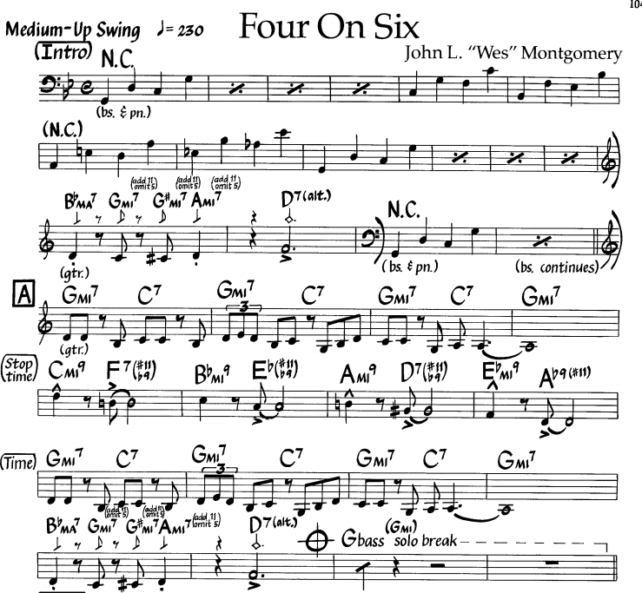

První tři řádky je jedna sloka parafráze, další čtyři řádky je druhá sloka. Hodně prefíkané variace.
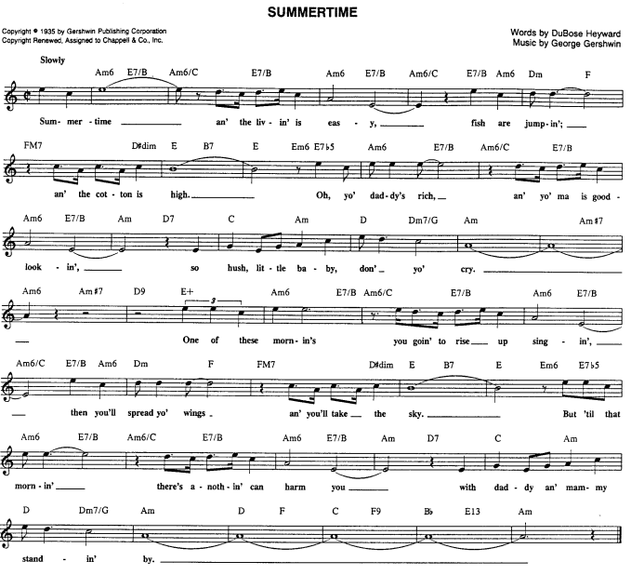

Lady, Be Good! (muzikál; velmi podobný název pak má jedna z písní – viz dále)
Jak bylo již řečeno/psáno, byl to první společný muzikál bratrské dvojice George a Ira.
Skladatel, ověnčen již úspěchem z únorové premiéry své Rhapsody in Blue, dokázal udržet vysoký standard i v hudební komedii, uvedené 1. prosince 1924 v Liberty Theatre, která dosáhla na svou dobu nadprůměrného počtu 330 provedení. Co je ale nejdůležitější, nejenže splnila očekávání svých tvůrců, aby poskytla publiku a veřejnosti nový hit; tento předpoklad překonala hat-trickem a dodnes nám ji připomínají hned tři nesmrtelné písně. Bratři Gershwinovi si podobnou úrodu zopakovali ještě o šest let později muzikálem Girl Crazy – k němu se ještě dostaneme.

Nejprve si připomeňme milostnou píseň „The Man I Love“, kterou zpívala Adele Astaire, hrající jednu z hlavních figur příběhu, Susie Trevor. Bylo tomu tak během dvou týdnů ověřovacích představení ve filadelfském Forrest Theatre, načež byla z programu vyškrtnuta, prý proto, aby nebrzdila spád děje. V této původní podobě hra trvala čtyři hodiny! Nebylo to jediné svědectví pochybné kompetentnosti vlivných osob. Situace se opakovala o tři roky později v případě muzikálu Strike Up the Band a stejně tomu bylo v Ziegfeldově inscenaci Rosalie. Ani trojí zavržení naštěstí nezničilo krásu a životaschopnost milostného songu, který operativně mění druhé slovo názvu, zpívá-li jej muž na „The Girl l Love“ (viz níže nahrávku Tonyho Bennetta z roku 2011). Ve statistice Jazz Standards obsadila píseň mezi Gershwinovými příspěvky druhou příčku, hned za „Summertime“. Zajímavé je nejednotné tempo písně. Ač jde o milostné vyznání, již od první nahrávky ji slyšíme nezvykle rychle. Teprve později bývá častější provedení volnější. Forma je klasická: A – A – B – A.

Patrně nejstarší nahrávka této písně od Marion Harris (1896-1944), považované za první bílou umělkyni, zpívající blues a jazzové songy
https://www.youtube.com/watch?v=t0KNDCfwa-E
The Man I Love by Marion Harris
December 8, 1927

Leonore Vonderleith (September 26, 1894-May 28, 1943) – to jsou životní data zpěvačky, která si zvolila umělecké jméno Vaughn De Leath (což je zkomolenina rodného Vonderleith!). Protože slavila úspěchy v pionýrských letech rozhlasu, vysloužila si tituly "First Lady of Radio" a "The Original Radio Girl". Podobně se zapsala brzy po nástupu dalšího nového média, televize, roku 1939
https://secondhandsongs.com/performance/225946
The Man I Love by Vaughn De Leath & Fred Rich and His Hotel Astor Orchestra
December 1927 (orchestr verze, vocal refrén)

O poznání volnější, ale stále ještě ne balada. Ruska s židovskými předky, vlastním jménem Sonya Kalish, nesmírně populární i pod přezdívkou "Last of the Red Hot Mamas"
https://secondhandsongs.com/performance/504004
The Man I Love by Sophie Tucker
March 9, 1928

Známá filmová hvězda své doby: v letech 1940-1952 natočila šest „cestovatelských“ filmů ze série „Road to …..“, v nichž nechyběla kvalitní hudba
https://secondhandsongs.com/performance/917991
The Man I Love by Dorothy Lamour with Orchestra conducted by Lou Bring
April 26, 1939

Známá jazzová zpěvačka tmavé pleti navzdory malému rozsahu svého hlasu, vzdáleného ideálům bel canta, o to pravdivěji dokázala vyjádřit náladu melodie i zpívaného textu
https://secondhandsongs.com/performance/235612
The Man I Love by Billie Holiday with Joe Sullivan, Lester Young, Freddie Green…
December 13, 1939

Konečně správná balada s velkým, luxusním orchestrem a „First Lady of Song“
https://secondhandsongs.com/performance/217778
The Man I Love by Ella Fitzgerald
January 5, 1959

V módnějším kabátě od jiné slavné a hlavně mladší hvězdy
https://secondhandsongs.com/performance/161768
The Man I Love by Liza Minnelli
Released September 1970

Této dámě tmavé pleti můžeme věřit každý tón, počínaje verzí, než zazní známější refrén
https://secondhandsongs.com/performance/37368
The Man I Love by Carmen McRae
May 3, 1976

Takto ztvárnila již slyšenou Billie Holiday (1939) v životopisném filmu Diana Ross
https://secondhandsongs.com/performance/48923
The Man I Love by Diana Ross
Released October 1972

Ke 100. výročí skladatele si na desku Gershwin’s World přizval Hancock zpěvačku z druhého břehu
https://secondhandsongs.com/performance/134443
The Man I Love by Joni Mitchell & Herbie Hancock and Wayne Shorter
March – June 1998

Nestor pánského vokálu ročník 1926 hostitelem dámy s opačným letopočtem (1962) V I D E O
https://secondhandsongs.com/performance/615554
The Girl I Love by Tony Bennett with Sheryl Crow
Released September 2011

Z Gershwinova alba členky slavné vokální skupiny Manhattan Transfer, s tempovým zlomem
https://secondhandsongs.com/performance/322284
The Man I Love by Cheryl Bentyne
Released 2011

Z jiného světa – brazilská zpěvačka Paula Morelenbaum a trumpetista Joo Kraus a klavírista Rolf
Schmid z Německa, ač málo známí, našli současný, odlišný přístup k té věčné melodii
https://secondhandsongs.com/performance/912603
The Man I Love by Bossarenova Trio
Released June 2019
______________________________________________________________________________

Domácí kapela gramofonové firmy Victor v nejstarší dostupné instrumentální nahrávce
https://secondhandsongs.com/performance/296871
The Man I Love by The Troubadours
February 9, 1928

Král swingu Goodman nahrál vzpomínku na skladatele 19 dní po jeho skonu ve vší pokoře
https://secondhandsongs.com/performance/1072976
The Man I Love by Benny Goodman Quartet
July 30, 1937

To nejlepší z pařížského jazzu 30. let – belgický cikánský kytarista a uhlazený pařížský houslista v legendárním Kvintetu francouzského Hot Clubu
https://secondhandsongs.com/performance/994371
The Man I Love by Django Reinhardt - Stephane Grappelly
London, August 25, 1939

„Vynálezce“ komorní formace klavír-kytara-kontrabas v podobně poklidném duchu
https://secondhandsongs.com/performance/228964
The Man I Love by The King Cole Trio
January 17, 1944

Velikán swingového tenorsaxofonu si nechá skladbu rozehrát od klavíristy Eddieho Heywooda a basisty Oscara Pettiforda, hezky svižně bubnuje Shelly Manne, jediný běloch v kapele
https://secondhandsongs.com/performance/918160
The Man I Love by Coleman Hawkins Swing Four
December 23, 1943

Králem swingu Bennym Goodmanem odkojený koncertní trumpetista James jako mistr přednesu
https://secondhandsongs.com/performance/929957
The Man I Love by Harry James & The Rhythm Section
January 26, 1950

Vlajkonoš moderního jazzu, trumpetista Davis nezvykle lyrický; o vzruch se postará až po zrychlení tempa (double time) vibrafonista Milt Jackson, u klavíru Thelonious Monk plus rytmika Modern Jazz Quartetu – basista Percy Heath a bubeník Kenny Clarke, to je schůzka na nejvyšší úrovni
https://secondhandsongs.com/performance/61119
The Man I Love by Miles Davis All Stars
December 24, 1954

Jako raritu a zpestření zařazujeme jednoho z bratrské čtveřice filmových komiků jako harfenistu
https://secondhandsongs.com/performance/670965
The Man I Love by Harpo Marx
Released April 1957

Mistr sopránsaxofonu, neworleanský rodák Bechet s francouzským klavíristou bez limitů Solalem ve své nové vlasti, kam za ním mezitím přesídlil i bubeník kenny Clarke – viz o dvě nahrávky výše
https://secondhandsongs.com/performance/982909
The Man I Love by Sidney Bechet - Martial Solal
Paris, March 12, 1957

Konečně také bigbandová podoba v tradičně chytrém, vynalézavém aranžmá Billa Holmana a jeho kalifornské formace s hvězdami Conte Candoli, Jack Sheldon-trubky, Carl Fontana, Frank Rosolino- trombony, Herb Geller, Charlie Mariano-altsaxofony, Holman-tenorsax, Victor Feldman-piano, Mel Lewis-bicí a další – radost poslouchat
https://secondhandsongs.com/performance/650930
The Man I Love by Bill Holman
February 11, 1958

Údajně neplánované klavírní duo Billa Evanse, předního moderního pianisty s jinak víc trombonistou než klavíristou Brookmeyerem, nahrávka s řadou rytmických překvapení
https://secondhandsongs.com/performance/764028
The Man I Love by Bob Brookmeyer and Bill Evans
March 12, 1959

Nevidomý černý zpěvák, zde pouze jako jazzový klavírista v nezvykle lyrické náladě
https://secondhandsongs.com/performance/429506
The Man I Love by Ray Charles
Released 1961

Mistr sólové akustické kytary – není co dodat
https://secondhandsongs.com/performance/149431
The Man I Love by Joe Pass
November 1973

Stylový skok k začátkům neworleanského jazzu v podání slavné britské tradiční kapely
https://secondhandsongs.com/performance/1068877
The Man I Love by Chris Barber Jazz and Blues Band
Monster, Holland, May 16, 1988

Jeden z přemýšlivých pianistů současnosti v triu, jehož basista Michael Formanek má předky z Brna
https://secondhandsongs.com/performance/119050
The Man I Love by Fred Hersch Trio
December 4 – 5, 1989

Podobně delikátní, lyrický klavírista, tentokrát tmavé pleti a nevidomý
https://secondhandsongs.com/performance/111254
The Man I Love by Marcus Roberts
Recorded 1994

Bílý trumpetista ze staré školy, ale v 69 letech mu to stále hraje jedna radost – ta lehkost!
https://secondhandsongs.com/performance/724223
The Man I Love by Ruby Braff
April 17, 1996

Hle, kdo se také pouští do Gershwina (ale též do rodáka Jobima nebo do Beatles); velkolepé aranžmá
https://secondhandsongs.com/performance/587857
The Man I Love by Brazilian Tropical Orchestra
Released 1999

Známá německá bratrská dvojice klavír-klarinet si rozumí a stačí si sama
https://secondhandsongs.com/performance/788561
The Man I Love by Joachim Kühn / Rolf Kühn
Recorded 2004

Když je kapelníkem basista: Hod O’Brien-klavír a Jimmy Madison-bicí nepatří k nejznámějším, ale…
https://secondhandsongs.com/performance/751275
The Man I Love by Chuck Israels Trio
June 3 & 6, 2006

Přední představitel jazzového akordeonu Versace jako klavírista v čele tria v současné nahrávce
https://secondhandsongs.com/performance/963507
The Man I Love by Gary Versace, Jay Anderson, Obed Calvaire
Released March 2020

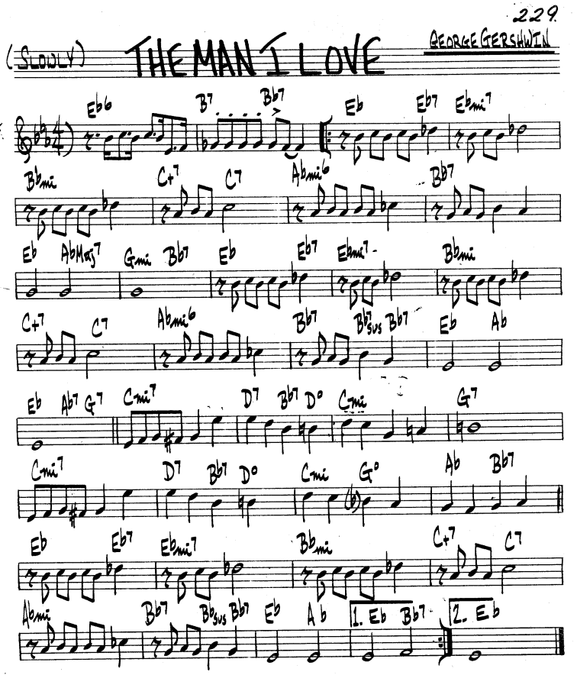

Oh, Lady Be Good!
(zjednodušeně často jako „Lady Be Good“) je tedy písní, která se ujala bez připomínek či výhrad.
Nejstarší zjištěná nahrávka není zpívaná, ale pouze instrumentální. Ve svižném tempu a rytmu obsahuje jak verzi, tak refrén. Kapelník se ve skutečnosti jmenoval Walter Gustave Haenschen a žil v letech 1889 až 1980. Stejný rok narození čteme u jména prvního interpreta této písně, Waltera Catletta, kalifornského rodáka, od roku 1910 působícího na Broadwayi. Není však známo, že by svůj jediný, zato však zásadní song muzikálu natočil na desku. V muzikálu představoval J. Wattersona Watkinse. Zato první desky s písněmi z jiných muzikálů pořídil už v roce 1919.

https://secondhandsongs.com/performance/910216
Lady Be Good by Carl Fenton's Orchestra
December 11, 1924

Přesné datum natočení písně „Oh, Lady Be Good“ v podání Cliffa Edwardse (přezdívaného pro jeho zálibu sám se doprovázet na ukulele – a někdy čteme též ukelele, obojí je správné – „Ukulele Ike“) není známo. Edwards v muzikálu sice vystupoval, ale jako postava zvaná Jeff White a jeho songem byla docela koloraturní záležitost, slušící spíš sopranistkám, „Little Jazz Bird“. Když ale slyšíme verzi písně, v níž se pitvoří falzetem, uvěříme, že zpíval jako malý jazzový ptáček. V novodobé nahrávce celého muzikálu na Edwardse úspěšně navazuje rovněž zpívající ukulelista, John Pizzarelli.
https://secondhandsongs.com/performance/868840
Oh, Lady Be Good! by Cliff Edwards (Ukelele Ike)
ca. December 1924

Týden po Carlu Fentonovi už byl ve studiu podstatně známější kapelník, Ben Bernie, zde včetně videa obsluhy starého klikového gramofonu s výkladem
https://secondhandsongs.com/performance/910279
Lady, Be Good by Ben Bernie and His Hotel Roosevelt Orchestra
December 18, 1924

Čtyři týdny po premiéře Lady Be Good už byl ve studiu kapelník v té době Gershwinovi nejbližší, ten, jenž skladatele u klavíru doprovodil se svým orchestrem při prvním provedení jeho Rhapsody in Blue. Co všechno se do roku 1924 vešlo!
https://secondhandsongs.com/performance/224028
Oh, Lady Be Good! by Paul Whiteman and His Orchestra
December 29, 1924

Opět nezpívaná, čistě orchestrální raná nahrávka půl roku po premiéře hry, ve starodávném duchu
https://secondhandsongs.com/performance/868841
Oh! Lady, Be Good by Bert Fisk and His Orchestra
June 1925

Tak hrál písničku vehementní swingař, tenorsaxofonista jediný svého druhu, Coleman Hawkins
https://secondhandsongs.com/performance/120310
Lady, Be Good by Coleman Hawkins
November 18, 1934

Uběhl pouhý měsíc a na druhé straně Atlantiku už to v pařížském studiu takhle vystřihli nejvýraznější evropští swingaři
https://secondhandsongs.com/performance/340989
Lady Be Good by Django Reinhardt et Le Quintette du Hot Club de France avec Stéphane Grappelly
December 28, 1934

Z tohoto zárodečného kvinteta se brzy zrodil jeden z nejslavnějších swingových big bandů, v jehož čele byl až do roku 1984 klavírista Count Basie. Pěkné saxofonové sólo hraje Lester Young.
https://secondhandsongs.com/submission/76441
Lady, Be Good by Jones-Smith Incorporated
Chicago, November 9, 1936

Dánský protějšek pařížskému houslistovi Stéphane Grappellymu aneb když zpívá muzikant svým obyčejným způsobem, žádné bel canto, může to být vítané zpestření. Asmussen se dožil 101 let!

https://secondhandsongs.com/submission/76447
Lady Be Good! by Svend Asmussen's Kvartet
Copenhagen, December 4, 1940

Hezky od podlahy v tradičním dixielandovém stylu písničku hrála kapela kolem organizátora a kytaristy Eddieho Condona: Max Kaminsky-trubka, Lou McGarity-trombon, Jess Stacy-klavír…
https://secondhandsongs.com/performance/1026499
Oh, Lady Be Good by Eddie Condon and His Orchestra
June 14, 1945

Post-goodmanovský klarinetista taky uměl!
https://secondhandsongs.com/performance/683423
Oh, Lady Be Good! by Buddy DeFranco and His Quartet
February 27, 1952

28 let po premiéře Lady Be Good zachytil titulní píseň i Fred Astaire, účinkující tenkrát poprvé v muzikálu s písněmi bratří Gershwinů i se svou sestrou Adelou. Na Broadwayi spolu vystoupili poprvé už roku 1917. V Lady Be Good jim byly svěřeny hlavní role, Dick a Susie. V prosinci 1952 provedl Fred Astaire něco jako inventuru broadwayských standardů a se skvělou kapelou, vedenou klavíristou Oscarem Petersonem, nazpíval celkem 38 písní Gershwina i dalších známých autorů.
https://secondhandsongs.com/performance/868839
Oh, Lady Be Good! by Fred Astaire
December 1952

Něco z počátků kalifornského jazzu 50. let – setkání gigantů: Lee Konitz-altsax, Chet Baker-trubka, Gerry Mulligan-barytonsax – krásný, mírně disonantní trojhlas
https://secondhandsongs.com/performance/746150
Lady Be Good by Lee Konitz and The Gerry Mulligan Quartet
February 1, 1953

Velmi pozoruhodná je tato podoba písně, v úvodu zpívaná rodinnou vokální skupinou Gordon Family (Honi, Richard, George Jr. a George Sr. Gordon) s následujícími parádními sóly dvou výrazných jazzmanů, trumpetisty Dizzyho Gillespieho a elektrického houslisty Stuffa Smitha
https://secondhandsongs.com/performance/222062
Oh, Lady Be Good by Dizzy Gillespie and Stuff Smith
April 17, 1957

Krátké video se dívá Grappellymu (pozor, po válce už Grappellimu) pod prsty, jak to dělá
https://secondhandsongs.com/performance/577959
Oh, Lady Be Good by Stéphane Grappelly V I D E O
?1960?

Konečně tu máme i melodickou parafrázi na Lady Be Good, nazvanou podle městečka v New Jersey, kam jazzmani jezdili rádi nahrávat své desky – do studia inženýra Rudyho Van Geldera v Hackensacku. Kenny Burrell je šťavnatě hrající kytarista, s ním saxofonista Tina Brooks, Bobby Timmons na klavír, Ben Tucker na basu a hlučný bubeník Art Blakey – výkvět hard-bopu
https://secondhandsongs.com/performance/408797
Hackensack (Lady Be Good) by Kenny Burrell
Live at Five Spot, New York, August 25, 1969

Nejpomaleji jak možno pojal píseň nástupce Franka Sinatry na zpěváckém trůnu, Tony Bennett
https://secondhandsongs.com/performance/422794
Oh Lady Be Good by Tony Bennett, Robert Farnon and His Orchestra
September 11, 1972

Dva odlišní kytaristé, táhnoucí za jeden provaz. Oba byli v různých dobách partnery klavíristy Oscara Petersona a když spojili své síly, vznikla parádní komorní muzika
https://secondhandsongs.com/performance/114740
Lady Be Good by Herb Ellis / Joe Pass
January 30, February 13 & 20, 1974

Velmi zvláštní a vzácná sešlost z koncertu ve slavné newyorské síni Carnegie Hall
https://secondhandsongs.com/performance/453405
Lady Be Good by Mel Tormé • Gerry Mulligan • George Shearing
June 29, 1982

Klasická anglická škola tradičního jazzu se nezapře
https://secondhandsongs.com/performance/986601
Lady Be Good by Chris Barber
February & April 1984

Na valčík, to jsme tu ještě neměli. A jak vznešený v aranžmá pro noblesní velký orchestr!
https://secondhandsongs.com/performance/879358
Oh, Lady Be Good! by George Shearing - The Robert Farnon Orchestra
September 17 – 19, 1992

Mistrovsky napsaná a zazpívaná vokalíza od New York Voices, aniž by úvodem zazněla původní melodie písně, která je po celou dobu obalována novými a novými melodicko-harmonickými variacemi
https://secondhandsongs.com/performance/374678
Oh, Lady Be Good by New York Voices
Released May 1993

Bob Wilber a Kenny Davern jsou nejzarytější zastánci hry na sopránsaxofon, ovšem tradičním způsobem dle Sidneyho Becheta. Pioprvé spolu natáčeli roku 1973, vydrželi přes rok 2000!
https://secondhandsongs.com/performance/867034
Oh, Lady Be Good by Soprano Summit
September 24, 1994

Geograficky nám nejbližší je dixielandová kapela, kterou vedl rakouský trumpetista Oscar Klein. Její určitou raritou je italský klavírista Romano Mussolini. Ano, syn neblahého fašistického vůdce.
https://secondhandsongs.com/artist/35432
Lady Be Good by Oscar Klein's Anniversary Band
Dresden, Germany, May 10, 1995

Z alba, věnovaného Elle Fitzgerald, slyšíme skutečně moderní orchestrální aranžmá a výkon zdatné protože též improvizující (scat song) zpěvačky
https://secondhandsongs.com/performance/92814
Oh Lady Be Good by Dee Dee Bridgewater
February 1 – 2, 1997

Houslistka dle mého gusta, v poslední dekádě bezkonkurenční vítězka své nástrojové kategorie
https://secondhandsongs.com/performance/693872
Oh, Lady Be Good! by Regina Carter
November 24 & 30, December 8, 1998

Jedna z nejnovějších poct Elle Fitzgerald v podání ve Švédsku žijící polské zpěvačky, opět zase jinak improvizující a podporované zdatnými Skandinávci:

https://secondhandsongs.com/performance/913690
Lady Be Good by Vivian Buczek
Released April 2017

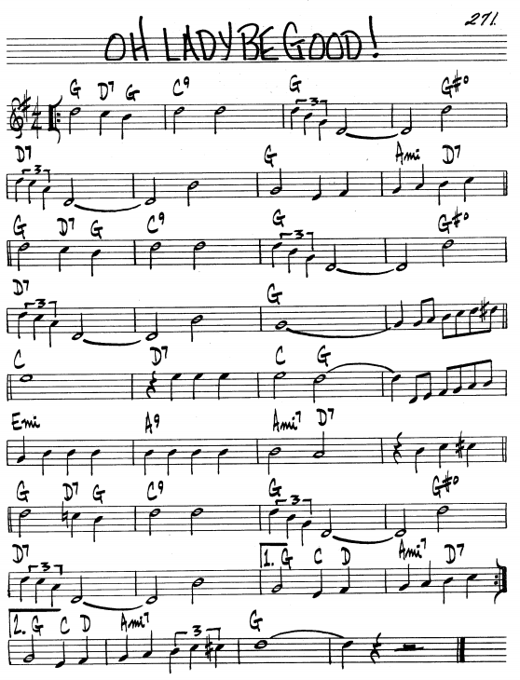

Poznámka k notovému zápisu: Poslední nota na 3. řádku zdola – půlové d2 – má být o tón výš = e2.
V tom je jemný vtip melodie – v opakovaném úvodním dílu A, tj. poslední nota 1. a 3. řádku je v pořádku, tam Gershwin napsal „d2“. Když však zní tento oddíl potřetí, konečně dosáhne o tón výš.
Mnoho jazzmanů však tuto jemnost nerozlišuje a hrají vždycky „e2“. Přiznám se, že já také.

Fascinating Rhythm
Zdaleka ne všichni interpreti, jak zpěváci tak instrumentalisté, respektují jinou Gershwinovu fintu nebo chcete-li – schválnost. „Napravují“ skladatelovu nesymetričnost prvního a druhého dvoutaktí (melodická fráze v osminových notách na sedm dob) tak, že nástup posledních dvou osmin ve druhém taktu o jednu dobu zpozdí a začnou až na první době třetího taktu. Jenže ten autorův rytmický model má opravdu jen sedm dob, nikoli osm. Jinak není dost času na tu dlouhou, tříčtvrťovou notu na konci taktů 4 a 8.
Nenašel jsem ke stažení notaci celé písničky, ale protože jde o tu méně častou formu 2krát 16 taktů, tedy A – B, skočíme z posledního taktu na první a teprve od 9. taktu se melodie dále vyvíjí poněkud jinak.

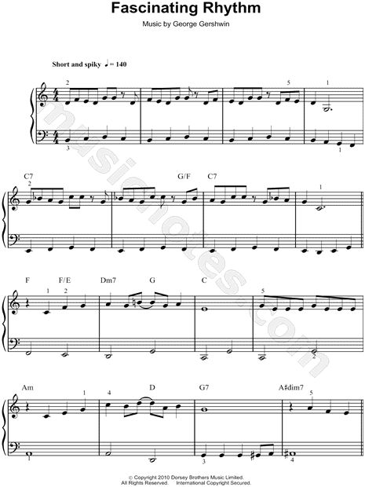

O Cliffu Edwardsovi už byla řeč výše, i o obou verzích slova ukulele-ukelele. Toto je typický on
https://secondhandsongs.com/performance/937257
Fascinating Rhythm by Cliff Edwards (Ukelele Ike)
December 10, 1924

O pouhý den později vznikla první nezpívaná, orchestrální podoba, krásně starodávná
https://secondhandsongs.com/performance/910218
Fascinating Rhythm by Carl Fenton's Orchestra
December 11, 1924

Také ještě v roce 1924 to stihl ten, kdo podpořil Gershwina při premiéře Rhapsody in Blue
https://secondhandsongs.com/performance/224025
Fascinating Rhythm by Paul Whiteman and His Orchestra
December 29, 1924

Ač na Broadwayi sourozenci Astairovi účinkovali, nazpívali píseň až dávno po derniéře, navíc v Londýně, ale zato s Gershwinem u klavíru
https://secondhandsongs.com/performance/20162
Fascinating Rhythm by Fred Astaire, Adele Astaire & George Gershwin
London, April 19, 1926

Nevěřit názvům kapel, často exotickým. Nat Gonella (1908-1998) nepocházel z jižanského státu americké Unie – Georgia, nýbrž z Londýna a jeho populární kapelu tvořili samí Britové
https://secondhandsongs.com/performance/244168
Fascinating Rhythm by Nat Gonella & His Georgians
London, July 15, 1935

Rytmus přesně dodržuje britská hvězda Petula Clark (*1932) s Laurie Johnson Orchestra
https://secondhandsongs.com/performance/651807
Fascinating Rhythm by Petula Clark
Released December 1954

Neskutečný klavírní čaroděj s bezednou studnicí nápadů. Koncertoval v Brně před 40 roky.
https://secondhandsongs.com/performance/208567
Fascinating Rhythm by Martial Solal
July 4, 1956

Hi-Lo’s, pánské vokální kvarteto, patřilo v 50. a 60. letech minulého století k průkopníkům moderního sborového zpívání. Jeho vedoucí, Gene Puerling, měl dar vytvářet neslýchané harmonie a později se přiznal, proč byla jeho aranžmá tak originální – neměl žádné formální hudební vzdělání, psal, jak uvnitř sebe slyšel.
https://secondhandsongs.com/performance/116768
Fascinating Rhythm by The Hi-Lo's with The Marty Paich Dek-Tette
August 5, 1958

Xavier Cugat je záruka „sekání latiny“ neochvějně přesných, strojových osmin. Narozen ve Španělsku 1. ledna 1900 (to je datum, co?!) jako Francisco de Asis Javier Cugat Mingall de Bru y Deulofeo (to je jméno, co???!!!), působil od roku 1915 v USA, měl 5 manželek (to není málo, že?!) a poslední roky života strávil opět ve Španělsku, kde 27. října 1990 v Barceloně skonal (to je dlouhý a pestrý život!)
https://secondhandsongs.com/performance/382259
Fascinatin' Rhythm by Xavier Cugat and His Orchestra
March 1962

Jedna z mých královen ženského vokálu, nezvykle pomalu v latinském rytmu
https://secondhandsongs.com/performance/483737
Fascinating Rhythm by Sarah Vaughan
August 15, 1964

Pamětníků jazzových začátků Karla Gotta ubývá, toto je cenné svědectví o jeho schopnostech
https://secondhandsongs.com/performance/733913
Fascinating Rhythm by Karel Gott
Recorded 1962

Málokdo umí prezentovat hudbu v tak úhledném balení, a ještě v ní zůstane i jazz, jako Grusin.
Tady není jen producentem, taky hraje na klavír, s ním Gary Burton-vibrafon, John Patitucci-bass a CDave Weckl-bicí nástroje
https://secondhandsongs.com/performance/456361
Fascinating Rhythm by Dave Grusin
Released 1991

Takto se k odkazu Sary Vaughan hlásí její přední epigonka. Krásné hříčky s rytmy a tonalitou
https://secondhandsongs.com/performance/105550
Fascinating Rhythm by Dianne Reeves
September 9 – 11, 2000

Kdo má rád rytmické a metrické hříčky, přijde si na své. Nepravidelně vkládané doby nebo celé takty činí z Gershwinovy písničky pěkný mateník. Hamilton od svých bicích řídí trio, v němž dále hrají Tamir Hendelman-klavír a Christoph Luty-bass.
https://secondhandsongs.com/performance/551547
Fascinating Rhythm by Jeff Hamilton Trio
February 2, 2009

A na závěr česká verze s verši Ivo Fischera a naším Zlatým slavíkem, který se dopouští toho nešvaru, že s druhou sedmidobou frází nastupuje až ve třetím taktu. Je to úhledně „srovnáno“, ale vtipný nápad skladatele je fuč.
https://secondhandsongs.com/performance/737257
Fascinující rytmus by Karel Gott
May 29, 1964

Závěrečná poznámka
Kdyby bylo více času a místa, následoval by druhý Gershwinův hat-trick čili muzikál Girl Crazy (1930), který nám dal také rovnou trojici nezničitelných hitů: „Embraceable You“, „But Not for Me“ a „I Got Rhythm“. Jedna písnička krásnější než druhá, natož třetí.
Jenže vědomí, že ta posledně jmenovaná stojí tak nad veškerou ostatní populární hudbou 20. století mne přimělo, abych jí věnoval samostatnou kapitolu a podrobil ji hlubšímu zkoumání, čímž by toto pojednání příliš nabylo na objemu a už by se pořádně nedostalo na prvé dvě z této trojice.
Zatím je tedy oželíme a až vstřebáme tuto dávku, otevřeme samostatný článek „I Got Rhythm“.
I kdyby Gershwin nenapsal nic jiného, tato jediná písnička má nesmírnou váhu a cenu.
20201126

